关于2019-2020学年《国家学生体质健康标准》测试安排的通知
为贯彻落实2019年《国家学生体质健康标准》测试和数据上报工作的通知，根据《国务院办公厅关于强化学校体育促进学生身心健康全面发展的意见（国办发〔2016〕27号）有关精神，按照《教育部办公厅关于2015年开展国家学生体质健康标准测试和落实学生体育三个办法有关工作安排的通知》（教体艺厅函〔2015〕32号）相关要求（详见附件2、3、4），切实做好真实、完整、准确地上报我校大学生体质测试数据，进一步提高学生身体素质，根据学校安排，校区于2019年-2020年度第一学期安排大学生体质测试工作。根据教育部要求，学生必须参加体质测试。
一、测试时间：
第一阶段：10月15日—10月27日 动员宣传阶段：学生热身训练
第二阶段：10月28日—11月3日 体质测试阶段
第三阶段：11月9日 缓测阶段
第四阶段：2020.5（待定） 补测阶段
二、测试对象：
珠海校区全日制本科生（大一至大四）
注意：测试者需携带身份证、学生证、校园卡，以便核实身份及测试时使用。
测试前凭学生证领取体测卡，测试后需归还体测卡保存数据。
领卡及还卡处：田径场器材室、体育馆二楼大厅（体测时间）
三、测试项目及地点、时间：
男生：身高、体重、肺活量、坐位体前屈、50 米跑、1000 米跑、立定跳远、引体向上。
女生：身高、体重、肺活量、坐位体前屈、50 米跑、800 米跑、立定跳远、仰卧起坐。
测试项目 | 地点 | 时间
50米、立定跳远  800米（女）、  1分钟仰卧起坐（女）、  1000米（男）、  引体向上（男） | 珠海校区田径场 | 10月28日—11月3日、11月9日  大一 大二：体育课时段随堂测两项  大一至大四：  周一至周五 16:00-18:00  周六日 9:00-12:00 15:00-18:00
身高、体重、肺活量、  坐位体前屈 | 珠海校区体育馆  二楼大厅 | 10月28日—11月3日、11月9日  大一至大四：  每天 17：00—21：00
四、测试具体安排：
体测项目 负责人：罗壮 联系电话：13160666062
测试说明：
1. 大一大二学生体育课随堂测试两项，未完成测试或未选体育课请选择课余时段测试。
2. 大三大四学生可在大一大二体育课时段参与测试，也可选择其它时段。
3. 为避免劳累，请合理分配测试时间，感冒发烧等情况请休息康复后于补测时段测试。

时间 |  | 学生 | 体测教师
10月28日  周一 | 16:00-18:00 | 电气、智科、包装 大一至大四  其它学院学生 | 容浩  舒健
10月29日  周二 | 16:00-18:00 | 电气、智科、包装 大一至大四  其它学院学生 | 莫凯敏  雷刚
10月30日  周三 | 16:00-18:00 | 国商 大一至大四  其它学院学生 | 容浩  杨雪
10月31日  周四 | 16:00-18:00 | 国商 大一至大四  其它学院学生 | 罗壮  陈玲
11月1日  周五 | 16:00-18:00 | 国商 大一至大四  其它学院学生 | 徐自宙  舒健
11月2日  周六 | 9:00-12:00  15:00-18:00 | 人文 大一至大四  翻译 大一至大四  其它学院学生 | 李雅南  雷刚
11月2日  周六 | 9:00-12:00  15:00-18:00 | 人文 大一至大四  翻译 大一至大四  其它学院学生 | 莫凯敏  徐自宙
11月3日  周日 | 9:00-12:00  15:00-18:00 | 人文 大一至大四  翻译 大一至大四  其它学院学生 | 陈玲  罗壮
11月3日  周日 | 9:00-12:00  15:00-18:00 | 人文 大一至大四  翻译 大一至大四  其它学院学生 | 容浩  杨雪
11月9日  周六 | 9:00-12:00  15:00-18:00 | 补测时段 | 李雅南  舒健

五、测试流程
1、提供证件（学生证、身份证、校园卡）。
2、输入学号，按回车键。
3、领测试卡（田径场器材室、体育馆二楼大厅）。
1.领卡

1、体育馆二楼测试项目：身高、体重、肺活量、坐位体前屈（测试卡测试）。
2、田径场测试项目：50米跑、立定跳远、引体向上、仰卧起坐（测试卡测试），男生1000米、女生800（校园卡测试）。
3、携带学生证、校园卡和身份证以备检查。

2.测试

1、当天测试完后必须还卡。没有测完的项目可改天重新领卡测试。
2、还卡处在器材室（18:00前）和体育馆二楼（21:00前）。
3、还卡时可查看成绩并拍照记录。
4、测试卡丢失需要重新测试所有项目，并补缴10元工本费。
3.还卡

六、关于缓测、补测或免测的规定：
1.申请缓测和补测：因公、因私、因病（不宜剧烈运动的急性疾病，如急性肠胃炎、感冒、发烧、关节或肌肉炎症、关节或肌肉损伤者等）不能在规定时间参加本年度体质测试的同学，请在机动缓测和补测时间完成测试。缓测的同学直接在11月9日参加测试即可。不能在缓测时间参加测试的同学，需要申请补测。补测同学需填写《暨南大学免予执行<国家学生体质健康标准>申请表》（详见附件1）。勾选对应选项注明申请原因，纸质版交由学院签字盖章后，于11月7日前交至体育馆104（联系人：舒老师；电话：020-8505027）。
2.有以下疾病的同学需申请免测：呼吸系统疾病（气管炎、哮喘、肺病等）、心脑血管疾病（心率不齐、心脏病、高血压等）、运动系统慢性疾病（糖尿病等）和其他不适宜剧烈运动的慢性疾病。因病申请免测的同学，需填写《暨南大学免予执行<国家学生体质健康标准>申请表》（详见附件1），并附上医院完整病历，包括入院记录（若住院请提供）、就诊病历、相关检查单、出院证明及医嘱（若住院请提供）、明细账单等资料的复印件；申请免测而无法提供以上材料者须前往校区医务室根据体检报告复检，并提交相关证明复印件。所有材料由所在学院审定签署意见，申请表纸质版交由学院签字盖章后，请于11月7日前交至体育馆104（联系人：舒老师；电话：020-8505027）。体侧免测需每年申请，如身体恢复可继续参加体侧。
3.因交流一年内无法参加体质测试需申请免测的同学，需填写《暨南大学免予执行<国家学生体质健康标准>申请表》（详见附件1），并附上正规交流证明文件（需显示交流具体时间），由所在学院审定签署意见，申请表纸质版交由学院签字盖章后，请于11月7日前交至体育馆104。（联系人：舒老师；电话：020-8505027）
七、相关要求：
1．请各学院务必把测试要求通知到每一位参加测试的学生，并加强安全教育，引导或组织学生进行身体锻炼。
2．确认个人身体状况适宜者方可参加测试，如有隐瞒而出现意外情况者自行承担相应责任。
3．测试者需携带身份证、校园卡，以便核实身份及测试时使用。
4．测试成绩合格方可具备申请学校奖学金资格；测试成绩不合格者在本学年准予补测一次；补测仍不达标，则学年测试成绩评定为不达标；测试不达标者按教育部文件有关规定执行。
5．严禁替考等舞弊行为，一经查实，将作弊学生名单报送教务处，对照考试作弊条款严肃处理。
八、注意事项：
1．请参加测试的同学注意加强锻炼，合理饮食，调整好作息。
2．测试者请着运动装备（拖鞋、高跟鞋等不适合运动者不予参加考试）。
3．测试过程中，请遵守秩序，服从安排，保持安静，切勿大声喧闹；测试完毕请勿逗留。
4．如遇恶劣天气，室内测试项目正常进行，室外测试项目（50/800/1000米、引体向上）延后。 其它未尽事宜，另行通知。


体测成绩查询，请关注微信公众号：暨大体育

暨南大学珠海校区体育部
二〇一九年十月十五日

附件1：
暨南大学大学免予执行《国家体质健康标准》申请表
姓 名 |  |  | 性别 |  | 出生年月
学 号 |  |  | 院(系) |  | 联系电话
申请免测/补测  （请在括号里打√） |  |  | 申请免测（ ） 申请补测（ ）
原  因 |  | 本人签名： 日期：
医院证明 |  | （校区门诊部开具的疾病诊断证明原件或复印件请粘贴在此表背面）
院系意见 |  | 负责人签字及加盖院系公章：  年 月 日
体育学院  审批意见 |  | 年 月 日
备注：因病或残疾免于执行《国家体质健康标准》测试的学生，请下载本表后按要求填报，院系体质测试负责人收齐后交珠海校区体育部办公室。
附件2：
《国家学生体质健康标准（2014年修订）》大学部分
一、说明
1.《国家学生体质健康标准》（以下简称《标准》）是国家学校教育工作的基础性指导文件和教育质量基本标准，是评价学生综合素质、评估学校工作和衡量各地教育发展的重要依据，是《国家体育锻炼标准》在学校的具体实施，适用于全日制普通小学、初中、普通高中、中等职业学校、普通高等学校的学生。
2.本标准的修订坚持健康第一，落实《国家中长期教育改革和发展规划纲要（2010-2020年）》、《国务院办公厅转发教育部等部门关于进一步加强学校体育工作若干意见的通知》（国办发〔2012〕53号）和《教育部关于印发〈学生体质健康监测评价办法〉等三个文件的通知》（教体艺〔2014〕3号）有关要求，着重提高《标准》应用的信度、效度和区分度，着重强化其教育激励、反馈调整和引导锻炼的功能，着重提高其教育监测和绩效评价的支撑能力。
3.本标准从身体形态、身体机能和身体素质等方面综合评定学生的体质健康水平，是促进学生体质健康发展、激励学生积极进行身体锻炼的教育手段，是国家学生发展核心素养体系和学业质量标准的重要组成部分，是学生体质健康的个体评价标准。
4.本标准将适用对象划分为以下组别：小学、初中、高中按每个年级为一组，其中小学为6组、初中为3组、高中为3组。大学一、二年级为一组，三、四年级为一组。
5．小学、初中、高中、大学各组别的测试指标均为必测指标。其中，身体形态类中的身高、体重，身体机能类中的肺活量，以及身体素质类中的50米跑、坐位体前屈为各年级学生共性指标。
6．本标准的学年总分由标准分与附加分之和构成，满分为120分。标准分由各单项指标得分与权重乘积之和组成，满分为100分。附加分根据实测成绩确定，即对成绩超过100分的加分指标进行加分，满分为20分；小学的加分指标为1分钟跳绳，加分幅度为20分；初中、高中和大学的加分指标为男生引体向上和1000米跑，女生1分钟仰卧起坐和800米跑，各指标加分幅度均为10分。
7．根据学生学年总分评定等级：90.0分及以上为优秀，80.0～89.9分为良好，60.0～79.9分为及格，59.9分及以下为不及格。
8．每个学生每学年评定一次，记入《〈国家学生体质健康标准〉登记卡》（附表1～6）。特殊学制的学校，在填写登记卡时可以按规定和需求相应地增减栏目。学生毕业时的成绩和等级，按毕业当年学年总分的50%与其他学年总分平均得分的50%之和进行评定。
9．学生测试成绩评定达到良好及以上者，方可参加评优与评奖；成绩达到优秀者，方可获体育奖学分。测试成绩评定不及格者，在本学年度准予补测一次，补测仍不及格，则学年成绩评定为不及格。普通高中、中等职业学校和普通高等学校学生毕业时，《标准》测试的成绩达不到50分者按结业或肄业处理。
10．学生因病或残疾可向学校提交暂缓或免予执行《标准》的申请，经医疗单位证明，体育教学部门核准，可暂缓或免予执行《标准》，并填写《免予执行<国家学生体质健康标准>申请表》（附表7），存入学生档案。确实丧失运动能力、被免予执行《标准》的残疾学生，仍可参加评优与评奖，毕业时《标准》成绩需注明免测。
11．各学校每学年开展覆盖本校各年级学生的《标准》测试工作，《标准》测试数据经当地教育行政部门按要求审核后，通过“中国学生体质健康网”上传至“国家学生体质健康标准数据管理系统”。测试和数据上传时间由教育行政部门确定。
12．本标准由教育部负责解释。

二、单项指标与权重
单项指标 | 权重（%）
体重指数（BMI） | 15
肺活量 | 15
50米跑 | 20
立定跳远 | 10
坐位体前屈 | 10
引体向上/仰卧起坐 | 10
800/1000米 | 20

体重指数【BMI=体重（千克）/身高2（米）2】评分表

三、评分表

等级 | 得分 | 男生 | 女生
正常 | 100 | 17.9~23.9 | 17.2~23.9
低体重 | 80 | ≤17.8 | ≤17.1
超重 | 80 | 24.0~27.9 | 24.0~27.9
肥胖 | 60 | ≥28.0 | ≥28.0

《国家学生体质健康标准（2014年修订）》大学评分表
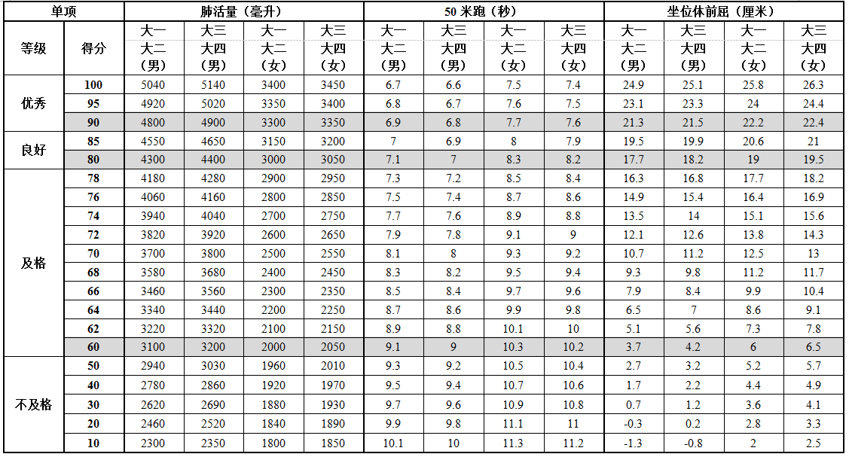

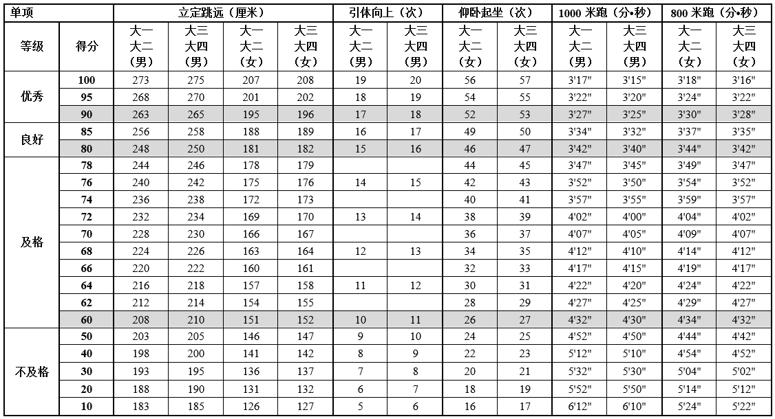
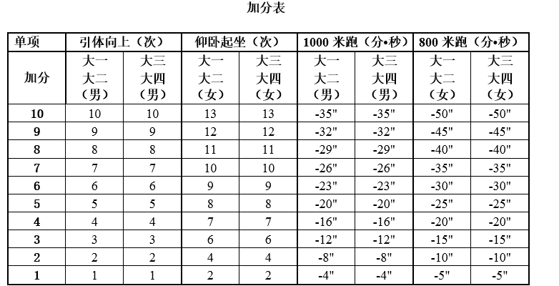
注：引体向上、一分钟仰卧起坐均为高优指标，学生成绩超过单项评分100分后，以超过的次数所对应的分数进行加分；1000米跑、800米跑均为低优指标，学生成绩低于单项评分100分后，以减少的秒数所对应的分数进行加分。

